2023-03-02

PRESSINBJUDAN

De svenska rymdforskarna i europas största vetenskapliga rymdexpedition besöker Umeå och Curiosum

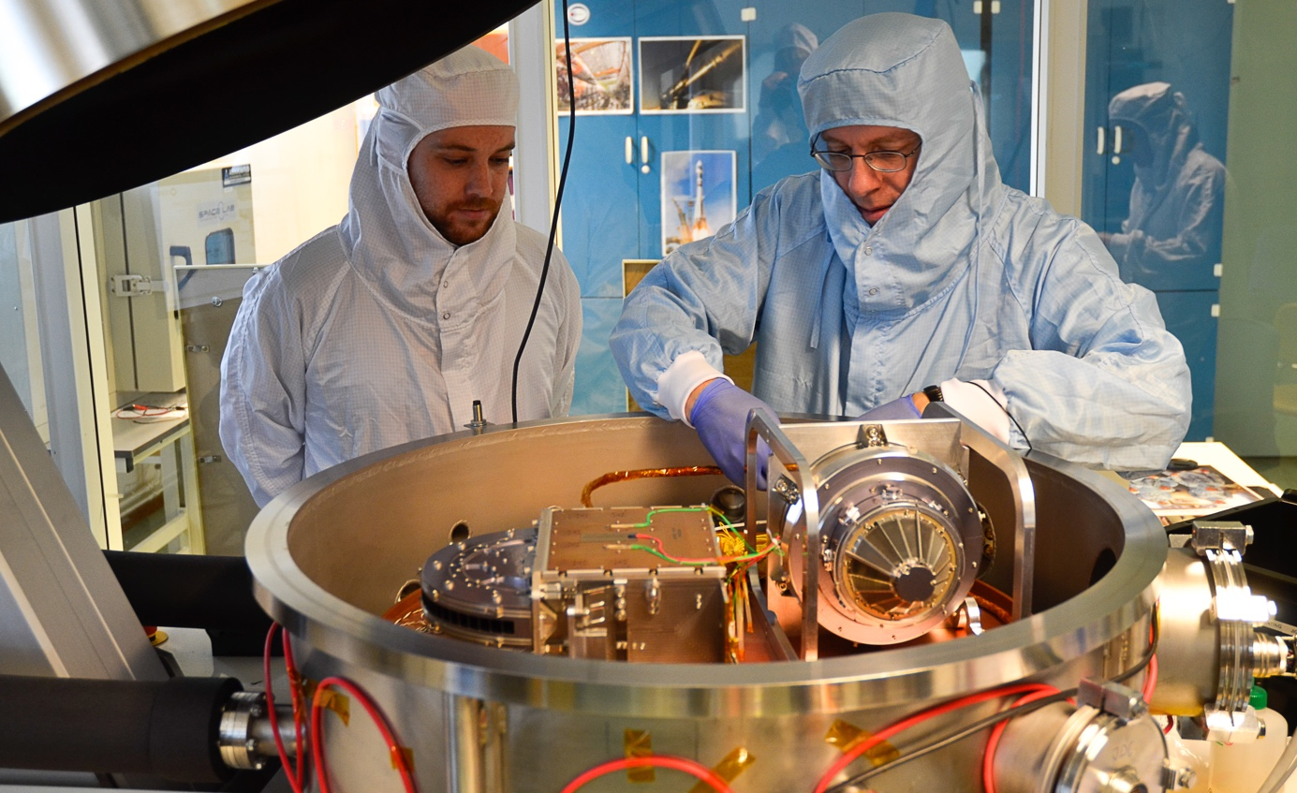
Institutet för rymdfysik ansvarar för och har byggt rymdinstrument för att studera Jupiter och tre av dess isiga månar. Kom och se en unik utställning och möt forskarna den 7-8 mars på Curiosum. Foto: IRF

Rymdforskare vid Institutet för rymdfysik (IRF) i Kiruna och Uppsala har byggt och ansvarar för flera av de rymdinstrument som ska följa med rymdsonden JUICE till Jupiter och de isiga månarna Europa, Ganymedes och Callisto. Den 7-8 mars besöker de Curiosum i Umeå med en unik utställning om den största vetenskapliga rymdexpeditionen i europeisk historia.

IRF:s medverkan på rymdexpeditionen JUpiter ICy moons Explorer, JUICE, är det största och mest komplexa projektet i institutets historia. Rymdexpeditionen leds av den europeiska rymdorganisationen ESA. Totalt tio vetenskapliga instrumentpaket finns ombord på rymdsonden som skickas iväg från rymdbasen i Kourou, Franska Guyana, den 13 april i år.

IRF-forskaren Gabriella Stenberg Wieser i Kiruna är en av personerna som arbetar inom projektet och som besöker Umeå och Curiosum.

”Det börjar närma sig uppskjutning för JUICE och det är roligt att möta besökare i alla åldrar under JUICE tour. Jag ser framemot att berätta om vad rymdsonden ska göra och visa och svara på frågor om de instrument vi byggt. Det var en lyckad inledning på turnén i Luleå med massor av frågor och spännande samtal med besökarna. Med denna unika utställningsturné hoppas jag att vi kan inspirera några fler att arbeta med rymden”, säger Gabriella Stenberg Wieser.

Efter uppskjutningen påbörjar rymdsonden en åtta år lång resa mot Jupiter och de tre isiga månarna Europa, Ganymedes och Callisto. Beräknad ankomst är år 2031.

IRF ansvarar för två instrumentpaket ombord på rymdsonden. Particle Environment Package, (PEP) och Radio and Plasma Wave Investigation (RPWI).

Particle Environment Package ska studera växelverkan mellan rymden och Jupiters isiga månar. Instrumentet, ett partikelmiljö-paket med flera olika sensorer, ska undersöka hur neutrala och laddade partiklar, exempelvis joner, elektroner och atomer, beter sig i magnetosfären och de elektriska fält som finns i Jupitersystemet.

Radio and Plasma Wave Investigation, ska bland annat mäta magnetiska och elektriska fält på Jupiters månar för att kunna dra ytterligare slutsatser om hur magnetosfären fungerar. Särskilt hur magnetfälten kan ge upphov till nya fenomen. Förhoppningen med RPWI är att kunna bidra till att kartlägga eventuella havsströmmar under månarnas istäcken.

Besöket hos Curiosum i Umeå är andra stoppet på JUICE tour som pågår under våren 2023. Den 25-26 mars besöker JUICE tour Tekniska museet i Stockholm och turnén avslutas med ett besök hos Visualiseringscenter C i Norrköping den 6-7 maj.
JUICE-turnén genomförs av IRF i samarbete med de nämnda orternas science centers samt Rymdstyrelsen som medfinansierar projektet.

Pressen är välkommen till Curiosum för att träffa personerna bakom de svenskledda instrumenten och ta del av utställningen som har fokus på vetenskap och hårdvara. Utställningen riktar sig till alla som är nyfikna, gammal som ung.

Tid: tisdag den 7 mars klockan 10:00-19.00 samt onsdag den 8 mars klockan 10.00-17.00.
Plats: Curiosum science center – lokal ”Black box”.

Vänligen hör av dig till annelie.klint-nilsson@irf.se om du vill rapportera om detta och ange när du är intresserad av att vara på plats.

Välkomna!
IRF har en lång och framgångsrik historia (sedan 1968) av att leverera instrument och tjänster för internationella rymdforskningsprojekt. För närvarande har institutet instrument ombord på satelliter i bana runt jorden och Mars och även på baksidan av månen och i omloppsbana runt solen. Dessutom är IRF-instrument på väg till Merkurius.
För mer information:
Om utställningsturnén: www.juice.irf.se
Om IRF:s medverkan på JUICE: https://www.irf.se/sv/irf-i-rymden/juice/
Om IRF i rymden: https://www.irf.se/sv/irf-i-rymden/
Information hos Curiosum: https://curiosum.umu.se/upptack2/aktuella-evenemang/juice-tour/
Pressmeddelande från Curiosum: https://www.mynewsdesk.com/se/umea_universitet/pressreleases/europas-stoersta-vetenskapliga-rymdexpedition-besoeker-curiosum-i-umeaa-7-8-mars-3236505?fbclid=IwAR0c7famRrt-nMBf0mjVOOrJdYg_wktp_47tK_8n-VXOrqOMq080kzzlF9g
ESA om JUICE: https://esamultimedia.esa.int/docs/science/Juice-LaunchKit.pdf

Presskontakt:
Annelie Klint Nilsson, informatör, Institutet för rymdfysik (IRF)
annelie.klint-nilsson@irf.se, 0980 – 790 76

